TINJAUAN TEOLOGIS PENGHAMBAT KETERLIBATAN PPGT
DALAM ORGANISASI
DI JEMAAT RANTETALLANG
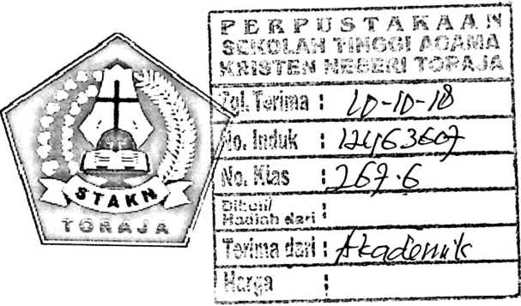
SKRIPSI
Diajukan Kepada Sekolah Tinggi Agama Kristen Negeri (STAKN) Toraja
Sebagai Salah Satu Persyaratan Guna Memperoleh Gelar Sarjana Teologi
(S.Th)
Oleh:
MUDVTA PASEDAN
20133618
TEOLOGI KRISTEN
SEKOLAH TINGGI AGAMA KRISTEN NEGERI
( STAKN)TORAJA
2017

TINJAUAN TEOLOGIS PENGHAMBAT KETERLIBATAN PPGT
DALAM ORGANISASI
DI JEMAAT RANTETALLANG
SKRIPSI
Diajukan Kepada Sekolah Tinggi Agama Kristen Negeri (STAKN) Toraja
Sebagai Salah Satu Persyaratan Guna Memperoleh Gelar Saijana Teologi
(S.Th)
Oleh:
NWDVIA PASEDAN
20133618
TEOLOGI KRISTEN
SEKOLAH TINGGI AGAMA KRISTEN NEGERI
( STAKN)TORAJA
2017

HALAMAN PENGESAHAN
Judul Skripsi
Tinjauan Teologis Penghambat Keterlibatan PPGT Dalam Organisasi
di Jemaat Rantetallang Klasis Kesu^{r} La’bo’
Disiapkan Oleh
Nama
Nirm
: Mudita Pasedan
:20133618
Dibawah Bimbingan
Pembimbing I : Rannu Sanderan, M.Th
Pembimbing II: Dr.L Made Suardana, M.Th
Telah dipertahankan dan dipertanggung jawabkan dalam meja ujian skripsi jurusan
Teologi Kristen yang diselenggarakan oleh Sekolah Tinggi Agama Kristen Negeri (STAKN)
Toraja pada tanggal 09 Oktober 2017, dinyatakan lulus dengan nilai B, dan di Yudisium pada
tanggal 11 Oktober 2017 dengan predikat kelulusan Memuaskan.
Mengkendek, 23 Januari 2018
Dosen Penguji
Penguji I,
o, M.MG
NIPJJ98308282011012009
Penguji H,
Amos Susanto, M.Th
NIP.197910302011011004
Panitia Ujian

ri Oktavia'
Haban,M.Th
Sekertaris,
pe, M.Th
Nao
N1P.197611232007012016
NIP.1981100B2008012009

Mengetahui,
KetuaBTAKlW Tc
Toraja
Salmon Pamantung, M.Th
NIP. 197607272006041001



HALAMAN PERSETUJUAN
Judul
: Tinjaun Teologis Penghambat Keterlibatan PPGT dalam
Organisasi
r’ \
Diajukan Oleh
: Mudita Pasedan
NIRM
:20133618
Jurusan
: Teologi Kristen
Setelah dikonsultasikan dan dilakukan perbaikan sesuai saran dari dosen
pembimbing, Skripsi ini dinyatakan memenuhi syarat untuk dipertahankan
dalam ujian skripsi.
Mengekendek, 4 Oktober 2017
Dosen Pembimbing
Dosen Penjbi;nbing II
Dosen mbimbing I
Rannu Sanderan, M.Th
NIP: 197703172006041005
Dr. I Made Sua na, M.Th
NIP:197512122008011014

DAFTAR ISI
SAMPUL
HALAMAN JUDUL
HALAMAN PERSETUJUAN i
DAFTAR ISI ii
ABSTRAK vi
BAB I PENDAHULUAN 1
- Latar Belakang Masalah 1
- Rumusan Masalah 4
- Tujuan Penelitian 4
- Manfaat Penelitian 5
- Manfaat Akademis 5
- Manfaat Praktis 5
- Metode Penelitian 6
- Sistematika Penulisan 6
ii

BAB II KAJIAN TEORI 8
- Pelayanan Gereja 8
- Pengertian Gereja 8
- Tugas Gereja/Jemaat 10
- Pengertian Organisasi 14
- Faktor PenyebabKurangnya Minat Pemuda
Berorganisasi 17
- Gereja Toraja dan Manajemen Pelayanan 18
- Kelompok Pelayanan Kategorial Pemuda 21
- Kelompok Pelayanan Kategorial/Organisasi Pemuda 21
- Dasar Teologis Pelayanan Pemuda 21
- Kedudukan dan Tanggung Jawab PPGT dalam Jemaat 26
BAB IH METODOLOGI PENELITIAN 31
- Gambaran Umum Lokasi Penelitian 31
L Profil Jemaat Rantelallang 31
2. Letak Geografis Jemaat Rantetallang 31
- Jenis Penelitian 31
- Informan Penelitian 32
L Studi Kepustakaan 34
2. Observasi 34
- Wawancara 34
- Teknik Analisis Data 35
iii

1. Reduksi Data 35
2. Display Data 35
- Interpretasi Data 36
BAB IV ANALISIS HASIL PENELITIAN 37
A. Faktor-faktor yang Menghambat Pemuda-Pemudi Sulit Melibatkan
Diri dalam Organisasi PPGT 37
1. Kurangnya Pendampingan dari Majelis Gereja 37
2. Masalah Pendidikan 38
3. Masalah Pergaulan 39
- Belum Memahami Organisasi PPGT 40
- Organisasi PPGT Mengatur 41
- Tidak Ada Upah 42
- Takut 43
B. Tinjauan Teologis Pelayanan Pemuda
45
iv

BAB V PENUTUP
49
A. Kesimpulan 49
B. Saran 50
DAFTAR PUSTAKA
LAMPIRAN
v

